平方差公式（基础） 知识讲解
责编：杜少波
【学习目标】
1. 能运用平方差公式把简单的多项式进行因式分解.
2. 会综合运用提公因式法和平方差公式把多项式分解因式；
3．发展综合运用知识的能力和逆向思维的习惯.
【要点梳理】
要点一、公式法——平方差公式
两个数的平方差等于这两个数的和与这两个数的差的积，即：
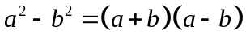
要点诠释：（1）逆用乘法公式将特殊的多项式分解因式.
（2）平方差公式的特点：左边是两个数（整式）的平方，且符号相反，右边是两个数（整式）的和与这两个数（整式）的差的积.
（3）套用公式时要注意字母和的广泛意义，、可以是字母，也可以是单项式或多项式.
【高清课堂400108 因式分解之公式法 知识要点】
要点二、因式分解步骤
（1）如果多项式的各项有公因式，先提取公因式；
（2）如果各项没有公因式那就尝试用公式法；
（3）如用上述方法也不能分解，那么就得选择分组或其它方法来分解（以后会学到）．
要点三、因式分解注意事项
（1）因式分解的对象是多项式；
（2）最终把多项式化成乘积形式；
（3）结果要彻底，即分解到不能再分解为止．
【典型例题】

类型一、公式法——平方差公式
1、下列各式中能用平方差公式分解因式的有________（填序号）．
①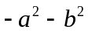；②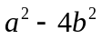；③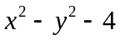；④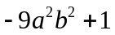；
⑤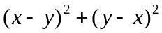；⑥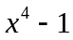．
【答案】②④⑥；
【解析】①⑤是两个符号相同的平方项，不能用平方差公式分解．③是三项式，不符合平方差公式的特点．②④⑥都能写成两个数（式）的平方差，在实数范围内能够运用平方差公式．
【总结升华】能否运用平方差公式分解因式，应紧紧抓住平方差公式的特点进行判断．分别从项数、符号、平方项等方面来判断．
2、分解因式：
（1）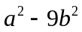； （2）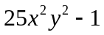； （3）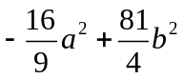； （4）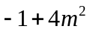．
【思路点拨】本题都符合平方差公式的特点，可以分别写成两数（式）平方差的形式，然后运用平方差公式进行因式分解.
【答案与解析】
解：（1）．
（2）．
（3）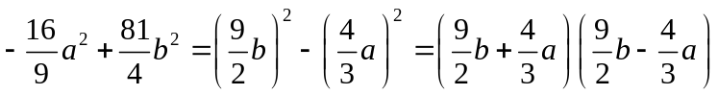．
（4）．
【总结升华】（1）可以利用加法的交换律把负平方项交换放在后面．（2）“1”是平方项，可以写成“”．（3）一定要把两项写成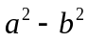的形式，再套用平方差公式．
举一反三：
【变式1】分解因式：
（1）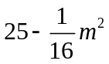；（2）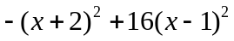．
【答案】
解：（1）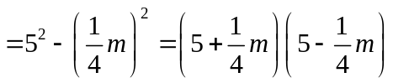．
（2）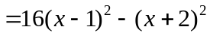
．
【变式2】（2015春•泗阳县期末）下列各式能用平方差公式计算的是（ ）
A.（2a+b）（2b﹣a） B.（﹣x+1）（﹣x﹣1）
C.（a+b）（a﹣2b） D.（2x﹣1）（﹣2x+1）
【答案】B．

类型二、平方差公式的应用
3、（2015春•开江县期末）计算2015²﹣2014×2016的结果是（ ）
A.﹣2 B.﹣1 C.0 D.1
【思路点拨】原式变形后，利用平方差公式计算即可得到结果．
【答案】D；
【解析】解：原式=2015²﹣（2015﹣1）×（2015+1）=2015²﹣（2015²﹣1）=2015²﹣2015²+1=1，
故选D.
【总结升华】此题考查了平方差公式，熟练掌握平方差公式是解本题的关键．
举一反三：
【变式1】如图，在边长为的正方形中挖掉一个边长为的小正方形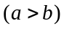，把余下的部分剪成一个矩形，通过计算两个图形（阴影部分）的面积，验证了一个等式是（ ）
A. B. 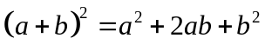
C. 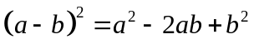 D. 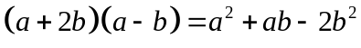
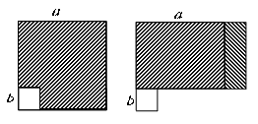
【答案】A；
【高清课堂400108 因式分解之公式法 例2】
【变式2】用简便方法计算：（1）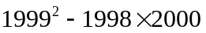；（2）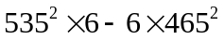.
【答案】
解：（1）原式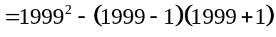
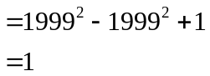
（2）原式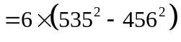
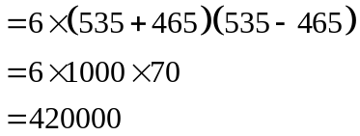

4、已知大正方形的周长比小正方形的周长长96厘米，它们的面积相差960平方厘米．求两个正方形的边长．
【答案与解析】
解：设大正方形的边长为，则小正方形的边长为(－24)．
依题可列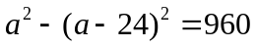．
运用平方差公式：[＋(－24)][ －(－24)]＝960．
24(2－24)＝960．
解得＝32．－24＝32－24＝8．
答：它们的边长分别为32厘米，8厘米．
【总结升华】无论在哪一方面应用因式分解，都须仔细观察，是有公因式还是符合公式，切忌不能盲目乱用，这样应用起来才能达到真正意义上的化简，不然反而走向误区，就是说不要为用因式分解而用，要因题用，能用则用，不能用千万别用，千万别硬套.

